HỆ THỐNG HỖ TRỢ VẬN HÀNH MÁY CHỦ ĐÀI ĐIỀU HÀNH TRUNG TÂM 6

Quản lý xử lý và nâng cao chất lượng mạng lưới phục vụ công tác CSKH và bán hàng tuyến huyện
(Module Feedback)
TÀI LIỆU PHÂN TÍCH YÊU CẦU NGƯỜI SỬ DỤNG

Mã hiệu dự án: VMS6_DDH
Mã hiệu tài liệu: UR VMS6_Feedback
Phiên bản tài liệu: v2.0

Hà Nội, 08/2013
MỤC LỤC
PHẦN I: GIỚI THIỆU TỔNG QUAN 3

I. Giới thiệu chung 3

I.1. Mục đích – ý nghĩa của tài liệu 3

I.2. Đặc điểm chương trình 3

I.3. Thuật ngữ/Từ viết tắt 3

I.4. Phạm vi áp dụng và đối tượng người dùng 4
PHẦN II: CHI TIẾT CÁC CHỨC NĂNG 5

I.1. Giới thiệu tổng quan 5

I.2. Các tính năng chính 5

II. Quản lý thông tin phản ánh 5

II.1. Mô tả lấy dữ liệu feedback tập trung 5

II.2. Quản lý thông tin phản ánh 6

III. Tìm kiếm cách thức xử lý 8

IV. Danh mục từ điển 9

IV.1. Quản lý quận/huyện 9

IV.2. Quản lý phường/xã 10

IV.3. Định nghĩa khách hàng VIP 11

V. Quản lý loại phản ánh 12

V.1. Báo cáo & thống kê 12

V.2. Báo cáo số lượng phản ánh theo ngày 12

V.3. Báo cáo số lượng phản ánh theo loại phản ánh 14

V.4. Báo cáo số lượng phản ánh theo tổ viễn thông 15

V.5. Báo cáo số lượng phản ánh theo nguyên nhân 16

V.6. Báo cáo số lượng phản ánh theo quận huyện 17

V.7. Báo cáo phản ánh theo tuần 17

PHẦN I: GIỚI THIỆU TỔNG QUAN

Giới thiệu chung

Mục đích – ý nghĩa của tài liệu
Tài liệu này được xây dựng nhằm hướng dẫn người sử dụng hiểu và sử dụng được Hệ thống hỗ trợ điều hành khai thác tại Đài điều hành Trung tâm thông tin di động khu vực VI - Module Feedback

Đặc điểm chương trình
- Hệ thống hỗ trợ điều hành khai thác tại Đài điều hành Trung tâm thông tin di động khu vực VI được xây dựng trên nền Web form, triển khai qua mạng Internet, đáp ứng được các yêu cầu về quản trị và lưu trữ dữ liệu, bảo đảm việc bổ sung thêm các chức năng mới hoặc việc nâng cấp phần mềm được dễ dàng.
- Chương trình được thiết kế với các module độc lập bám sát các nghiệp vụ thực tế, mỗi một module giải quyết một hoặc nhiều nghiệp vụ cụ thể. Các thông tin đầu vào và đầu ra được xác định rõ ràng, do đó đảm bảo dễ dàng kiểm soát tính đúng đắn của toàn bộ chương trình.
- Chương trình sử dụng công nghệ lưu trữ dữ liệu Oracle 11G, đảm bảo dung lượng dữ liệu lớn, cho phép lưu trữ dữ liệu của nhiều năm, cho phép nhiều người sử dụng có thể truy cập vào hệ thống với số lượng lớn mà vẫn đảm bảo tốc độ ổn định.
- Có cơ chế phân quyền và quản lý người dùng trong hệ thống 1 cách chặt chẽ và thuận tiện đảm bảo cơ chế bảo mật.
- Giao diện đơn giản, dễ sử dụng.

Thuật ngữ/Từ viết tắt
Từ viết tắt | Diễn giải
BSC | Base Station Controller
BTS | Base Tranceiver Station
GPRS | General packet radio network
GSM | Global System for Mobile Communication
HLR | Home Location Register
MSC | Mobile Switching Center
NMC | Network Management Center
OMC | Operation and Maintenance Center
OSS | Operation and Support System
SGSN | Serving GPRS Support Node
STP | SS7 Signal Transfer Point
STS | Statistics & Traffic Measurement Subsystem
TCP | Transmission Control Protocol
UMTS | Universal mobile telecommunication system
UTRAN | UMTS Terrestrial radio access network

Phạm vi áp dụng và đối tượng người dùng
Chương trình được sử dụng tại Đài điều hành Trung tâm thông tin di động khu vực VI

PHẦN II: CHI TIẾT CÁC CHỨC NĂNG

Giới thiệu tổng quan
- Module Quản lý xử lý và nâng cao chất lượng mạng lưới phục vụ công tác CSKH và bán hàng tuyến huyện

Các tính năng chính
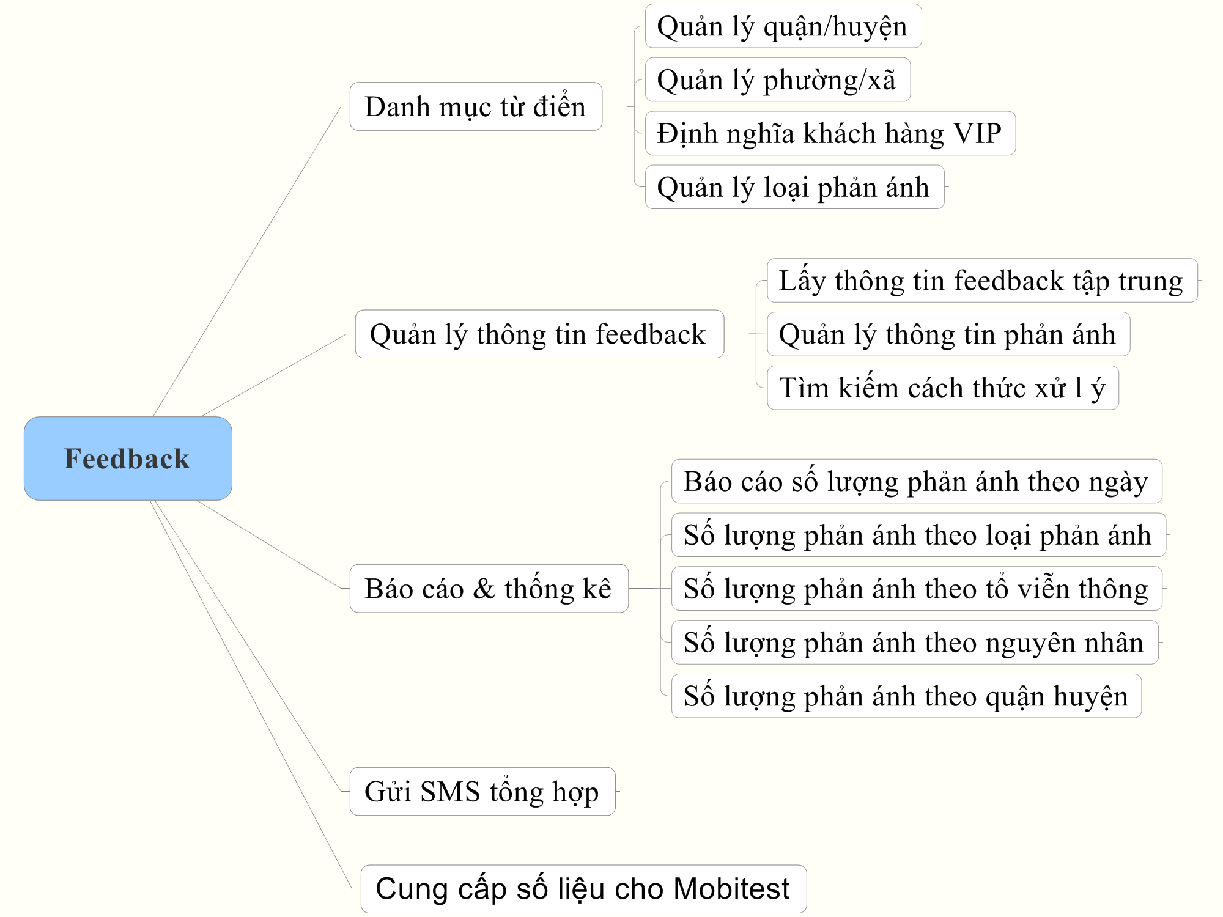

Quản lý thông tin phản ánh

Mô tả lấy dữ liệu feedback tập trung
- Mục đích:
Lấy danh sách các phản ánh mà trung tâm cần phải xử lý theo các trạng thái phản ánh khác nhau.
- Đầu vào:
Dữ liệu được lấy từ hệ thống feedback tập trung theo các trạng thái và thời gian khác nhau
Chương trình có nhiệm vụ phân tích nội dung trả về, lưu trữ và phân loại phản ánh.
Chức năng có nhiệm vụ kết nối với hệ thống feedback tập trung và lấy dữ liệu feedback về theo các trạng thái và thời gian khác nhau.
- Yêu cầu đầu ra:
- Các thông tin về phản ánh.
  - Nội dung phản ánh
  - Thời gian phản ánh
  - Nội dung trả lời,
  - Thời gian trả lời
  - Loại khách hàng (khách hàng vip..)
  - Địa chỉ khách hàng
  - Loại phản ánh

Quản lý thông tin phản ánh
- Mục đích: Quản lý thông tin phản ánh: lấy dữ liệu từ hệ thống Feedback tập trung, xử lý từng phản ánh. Tự động phát hiện khu vực phản ánh trực thuộc tổ, đơn vị nào quản lý để map thông tin với chất lượng mạng lưới của khu vực.
- Đầu vào:
Nội dung từ feedback tập trung
- Yêu cầu đầu ra:
Các thông tin được mô tả trong ánh
- Loại phản ánh
- VIP: Loại khách hàng VIP. Hệ thống sẽ căn cứ vào loại khách hàng VIP để định nghĩa hạn xử lý của phản ánh
- Người phản ánh
- Thời gian phản ánh
- Số thuê bao
- Hình thức thanh toán
- Loại mạng
- BSC/RNC
- Quận/Huyện
- Phường/Xã
- Tổ VT
- Nội dung phản ánh

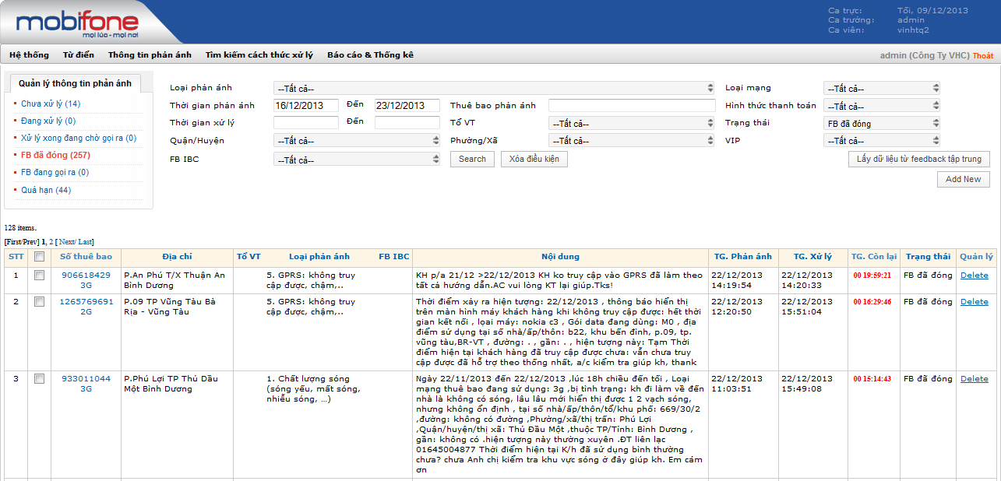
- Các tính năng:
- Tìm kiếm: Loại phản ánh, Loại mạng, Thời gian phản ánh (từ, đến), Thuê bao phản ánh, Hình thức thanh toán, Thời gian xử lý (từ, đến), Tổ VT, Trạng thái, Quận/Huyện, Phường/Xã, VIP
- Xử lý phản ánh theo lô
- Đối với những phản ánh có cùng nguyên nhân và cách xử lý, hệ thống hỗ trợ xử lý phản ánh theo lô
- Tích chọn những phản ánh cần xử lý theo lô trên danh sách
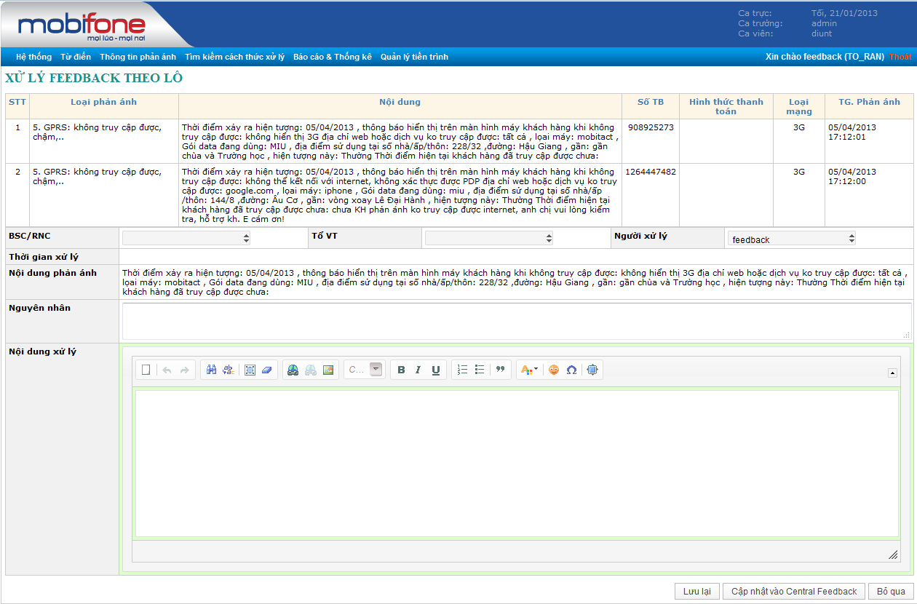
Màn hình chức năng Xử lý phản ánh theo lô

Tìm kiếm cách thức xử lý
- Mục đích: Dựa trên các kinh nghiệm trước đây đã xử lý, người xử lý thông tin feedback sẽ cập nhật lưu trữ thông tin kinh nghiệm, từ đó người xử lý feedback tiếp theo sẽ dễ dàng xử lý công việc hơn
- Đầu vào:
Người dung nhập thông tin kinh nghiệm xử lý
- Đầu ra:
Thông tin được mô tả trong file ảnh
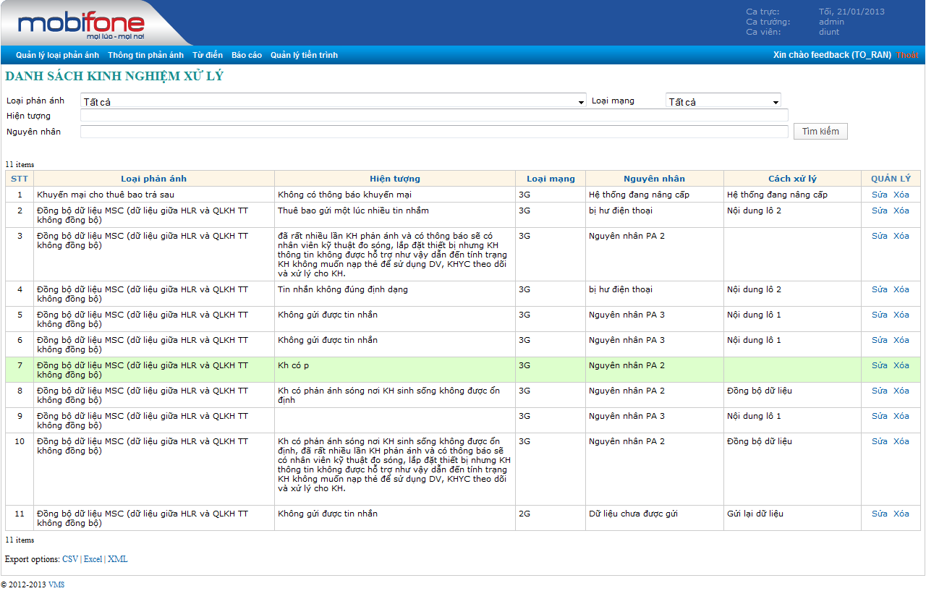
Màn hình chức năng Danh sách kinh nghiệm xử lý

Danh mục từ điển

Quản lý quận/huyện
- Mục đích: Quản lý thông tin quận, huyện & và tổ viễn thông nhằm cung cấp thông tin xử lý feedback đến các tổ quản lý khu vực có các phản ánh được gửi lên.
- Đầu vào:
- Danh sách địa chỉ thu thập được từ nội dung lấy trên fb tập trung
- Người dung cập nhật chỉnh sửa thông tin
- Đầu ra:
- Trung tâm
- Chi nhánh
- Khu vực
- Mã tỉnh
- Tỉnh/thành phố
- Mã quận/huyện
- Tên quận/huyện
- Tổ viễn thông
- Sắp xếp
- Ghi chú

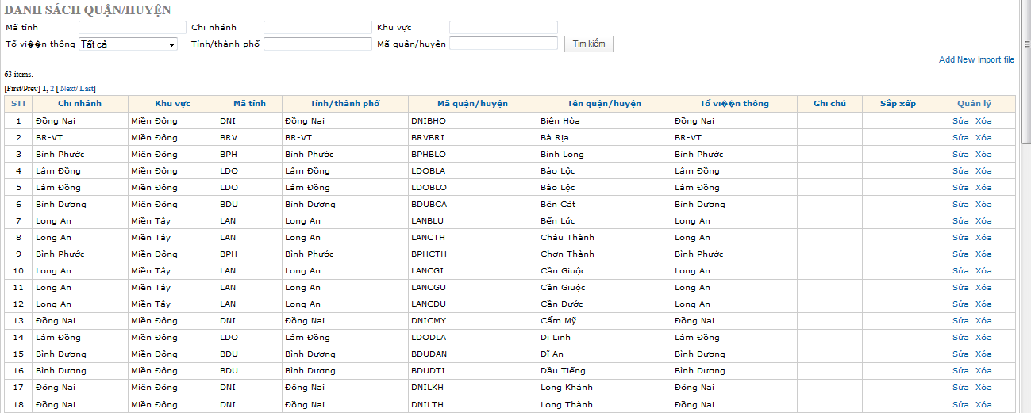
Hình ảnh mô tả tính năng

Quản lý phường/xã
- Mô tả: Quản lý thông tin phường, xã khi người xử lý thông tin feedback sẽ link với module statics để biết được chi tiêu chất lượng mạng lưới tại khu vực phản ánh từ đó đưa ra đánh giá khách quan và trả lời phản ánh một cách chính xác
- Đầu vào:
- Danh sách địa chỉ phường, xã lấy từ địa chỉ người phản ánh từ feedback tập trung
- Người dùng cập nhật, chỉnh sửa
- Đầu ra:
- Mã phường/Xã
- Tên Phường/Xã
- Tỉnh/Thành phố
- Quận/Huyện
- Sắp xếp
- Ghi chú

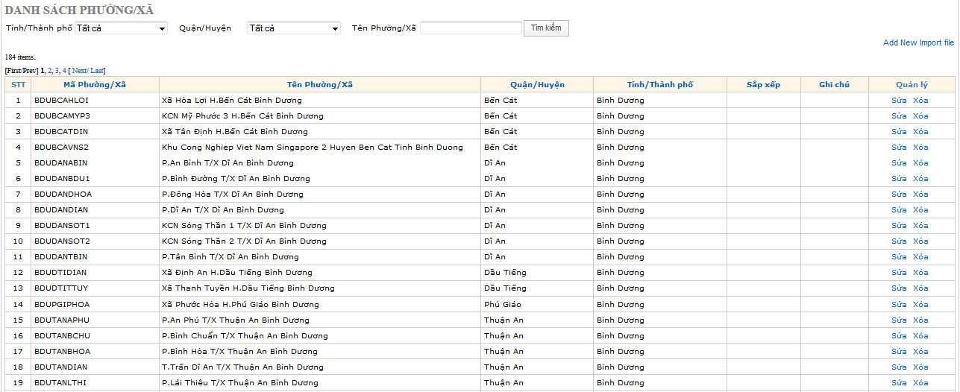
Màn hình chức năng Quản lý phường/xã

Định nghĩa khách hàng VIP
- Mô tả: Dựa vào thông tin phản ánh là khách hàng thuộc loại khách hàng VIP hay không để người xử lý phản ánh ưu tiên xử lý trước. cho phép định nghĩa thời gian tương ứng với hạn xử lý khác nhau
- Đầu vào:
- Thông tin khách hàng vip lấy từ nội dung phản ánh đã lấy về từ fb tập trung
- Người dùng cập nhật chỉnh sửa thông tin
- Các chức năng chính:
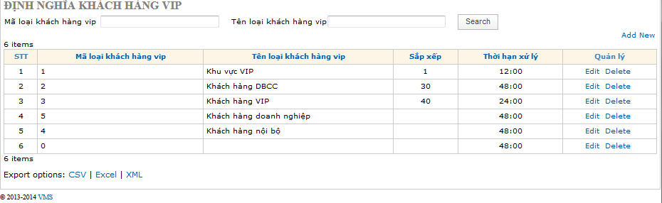
Màn hình chức năng Định nghĩa khách hàng VIP
Thông tin quản lý:
- Mã loại khách hàng vip
- Tên loại khách hàng vip
- Sắp xếp
- Thời hạn xử lý

Quản lý loại phản ánh
- Mục đích: Định nghĩa loại phản ánh nhằm phân loai các phản ánh khác nhau
- Đầu vào: Danh sách các loại phản ánh thu thập được từ fb tập trung
- Đầu ra:
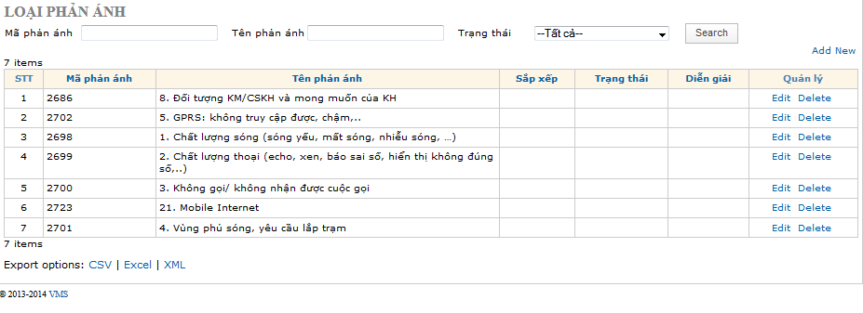
Màn hình chức năng Quản lý loại phản ánh
- Thông tin quản lý:
- Mã phản ánh
- Tên phản ánh
- Sắp xếp
- Trạng thái
- Diễn giải

Báo cáo & thống kê

Báo cáo số lượng phản ánh theo ngày
- Mục đích: Báo cáo tổng hợp số lượng phản ánh theo ngày, báo cáo chi tiết số lượng phản ánh theo loại phản ánh, tổ viễn thông, quận huyện, nguyên nhân.
- Đầu vào:
- Thông tin phản ánh đã thu thập từ fb tập trung
- Đầu ra:
- Báo cáo tổng hợp: Tổng hợp số lượng fb đã xử lý, đang xử lý, chưa xử lý theo khoảng thời gian
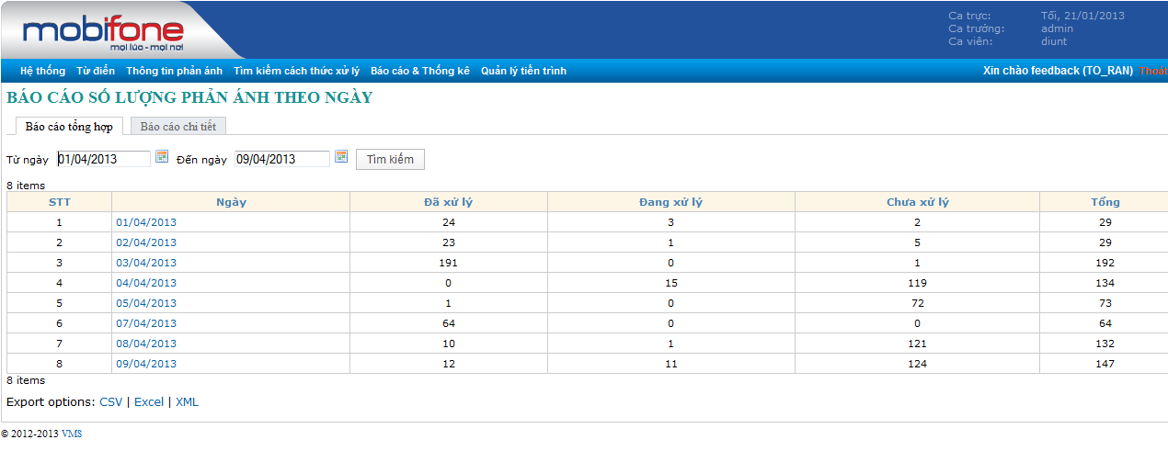
Màn hình Báo cáo số lượng phản ánh theo ngày_Báo cáo tổng hợp
- Báo cáo chi tiết: Chi tiết số lượng fb đã, đang xử lý, chưa xử lý theo các tiêu trí khác nhau
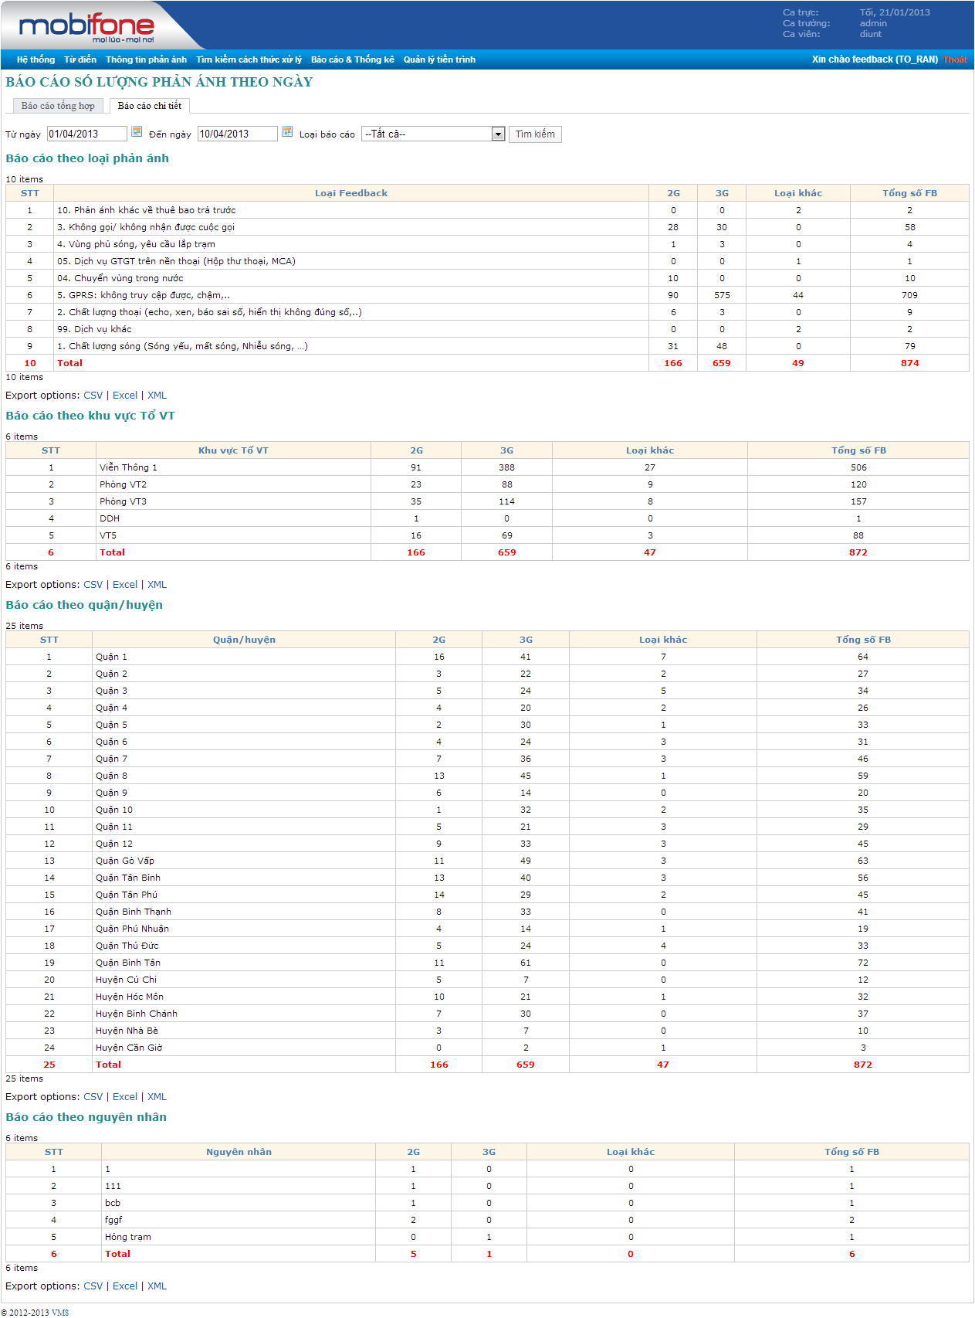
Màn hình Báo cáo số lượng phản ánh theo ngày_Báo cáo chi tiết

Báo cáo số lượng phản ánh theo loại phản ánh
- Mục đích: Thống kê chi tiết số lượng phản ánh theo loại phản ánh
- Đầu vào:
Danh sách phản ánh đã được phân loại
- Đầu ra:
Số lượng phản ánh theo khoảng thời gian
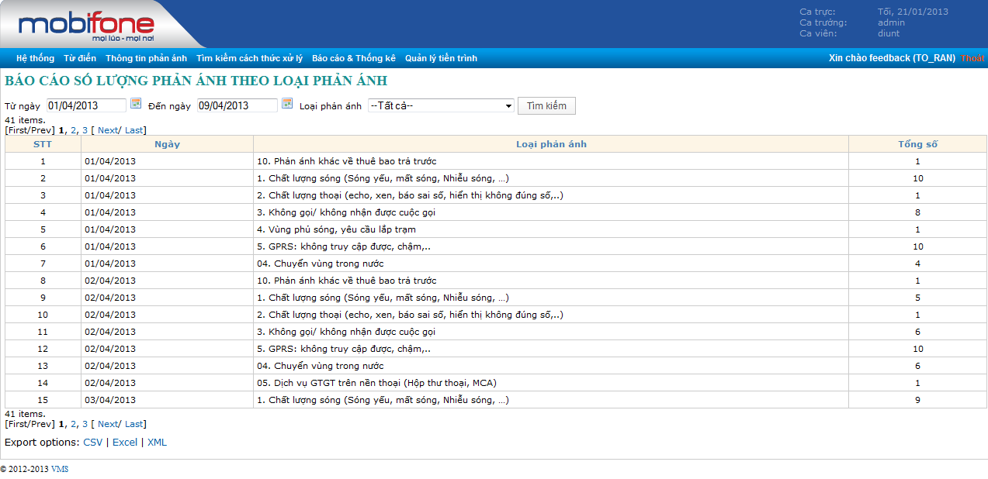
Màn hình chức năng Báo cáo số lượng phản ánh theo loại phản ánh

Báo cáo số lượng phản ánh theo tổ viễn thông
- Mục đích: Thống kê chi tiết số lượng phản ánh theo tổ viễn thông
- Đầu vào:
Danh sách phản ánh đã được phân theo tổ dựa trên khu vực khách hàng phản ánh
- Đầu ra:
Số lượng phản ánh theo khoảng thời gian
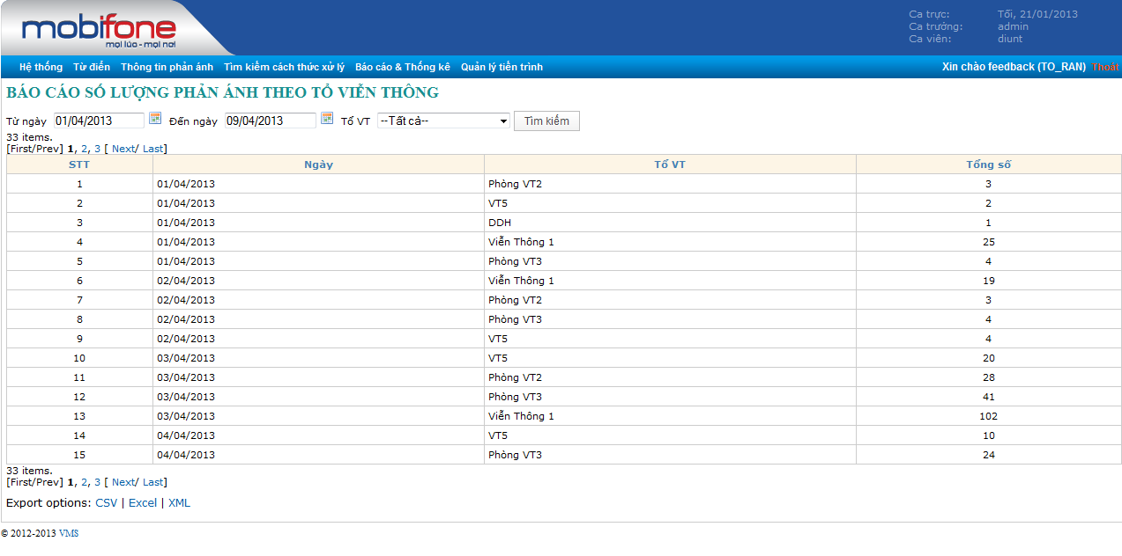
Màn hình chức năng Báo cáo số lượng phản ánh theo tổ viễn thông

Báo cáo số lượng phản ánh theo nguyên nhân
- Mục đích: Thống kê chi tiết số lượng phản ánh theo nguyên nhân gây lỗi
- Đầu vào:
Danh sách phản ánh đã được phân xử lý và cập nhật nguyên nhân gây lỗi trong các phản ánh được xử lý theo lô
- Đầu ra:
Số lượng phản ánh theo các nguyên nhân trong khoảng thời gian
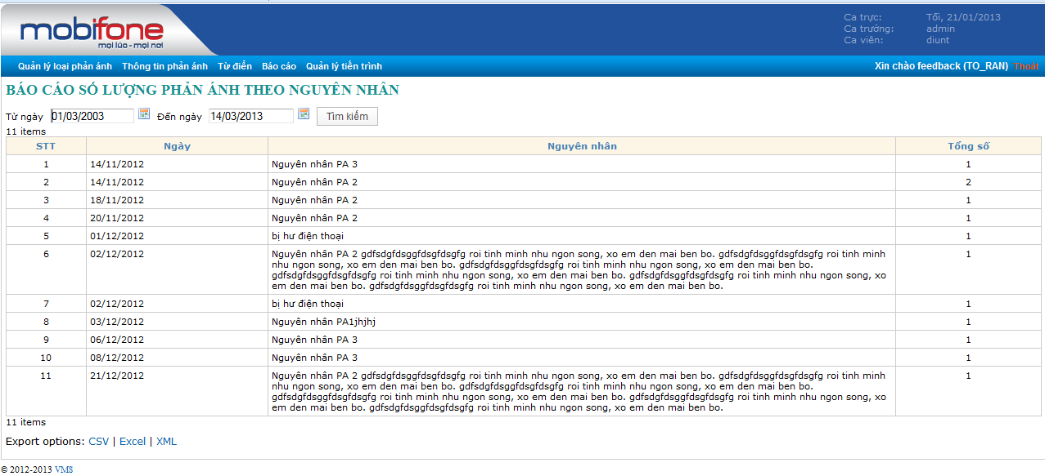
Màn hình chức năng Báo cáo số lượng phản ánh theo nguyên nhân

Báo cáo số lượng phản ánh theo quận huyện
- Mục đích: Thống kê chi tiết số lượng phản ánh theo quận huyện
- Đầu vào:
Danh sách phản ánh đã được phân theo quận, huyện dựa trên khu vực khách hàng phản ánh
- Đầu ra:
Số lượng phản ánh theo quận/huyện trong khoảng thời gian
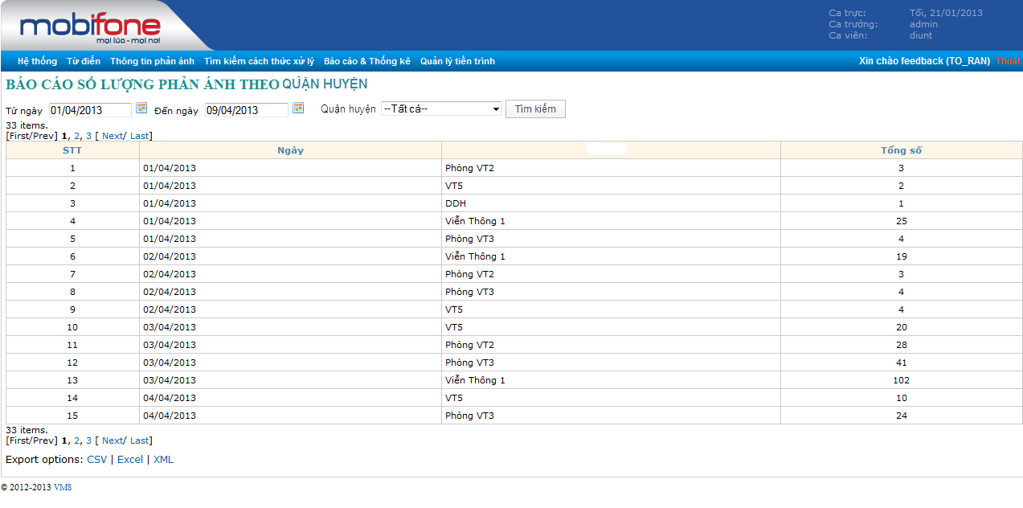
Màn hình chức năng Báo cáo số lượng phản ánh theo quận huyện

Báo cáo phản ánh theo tuần
- Mục đích: Báo cáo chi tiết phản ánh theo tuần
- Đối tượng sử dụng: Người dùng đăng nhập thành công với tài khoản được phân quyền “Báo cáo feedback tuần”
- Đường dẫn: Hệ thống hỗ trợ điều hành khai thác VMS C6/ Báo cáo & Thống kê/ Báo cáo feedback tuần
- Các chức năng chính:
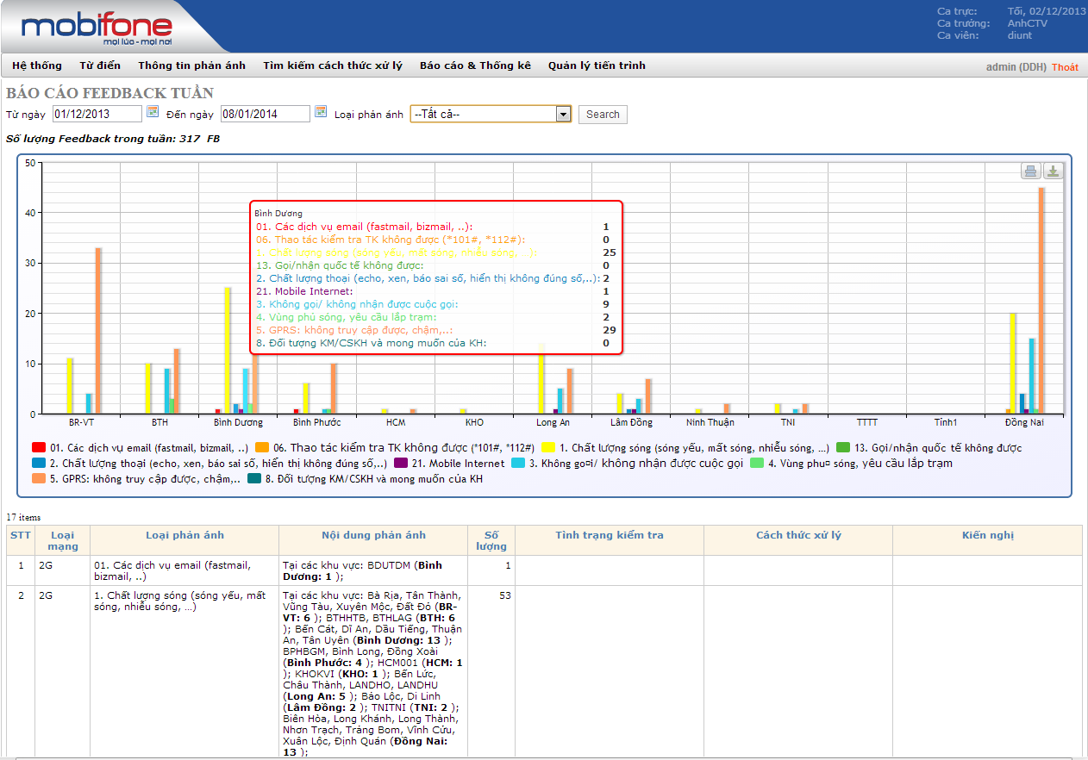
- Màn hình Báo cáo feedback tuần
- Nhập thông tin: Từ ngày, Đến ngày, Loại phản ánh
- Nhấn nút [Search] để hiển thị báo cáo tổng hợp phản ánh trong tuần (mặc định là từ thứ 3 của tuần trước đến thứ 4 của tuần hiện tại)
- Vẽ biểu đồ số lượng phản ánh trong tuần
- Hiển thị danh sách chi tiết số lượng phản ánh trong tuần
- Nhấn vào các lựa chọn CSV/ Excel/ XML để kết xuất thông tin toàn bộ các bản ghi trên danh sách ra định dạng file tương ứng.
PHÊ DUYỆT CỦA CÁC ĐƠN VỊ
Đài điều hành | Công ty VHCSOFT
Phòng Công Nghệ Thông Tin

